|  |  |
| --- | --- |
| **THƯ VIỆN TRƯỜNG TIỂU HỌC AN SƠN**  - - - - -********- - - - - | CỘNG HÒA XÃ HỘI CHỦ NGHĨA VIỆT NAM  Độc lập - Tự do - Hạnh phúc |

*An Sơn, ngày…… tháng….. năm 2025*

**GIỚI THIỆU SÁCH THEO CHỦ ĐỀ THÁNG 1**

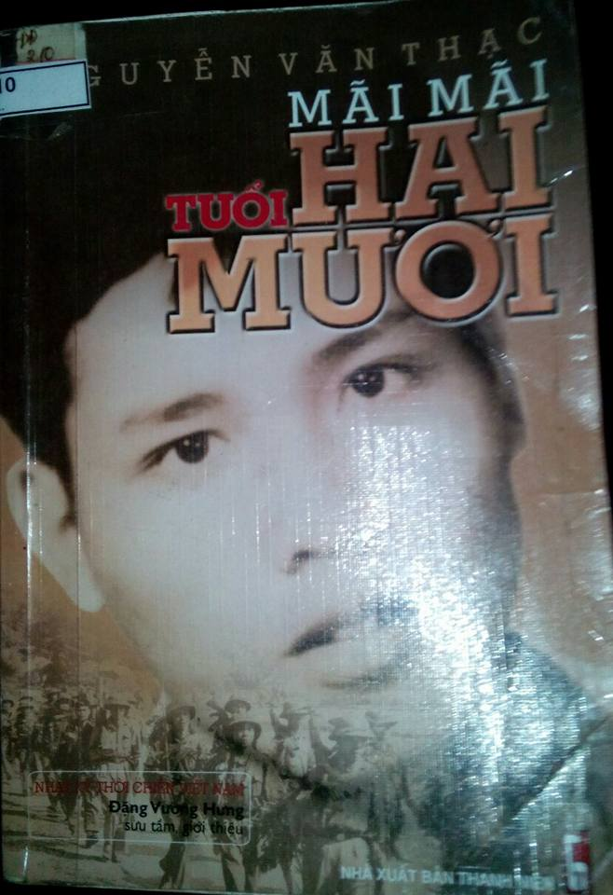**Các các thầy cô giáo thân mến!**

Nhân kỉ niệm 35 ngày giải phóng Miền nam thống nhất đất nước và ngày quốc tế lao động 1/5 tôi xin giới thiệu với các thầy cô giáo và các em học sinh cuốn sách ***" Mãi mãi tuổi hai mươi***" của nhà xuất bản Thanh Niên dày 295 trang.

Chắc hẳn ai đã từng đọc cuốn nhật ký " Mãi mãi tuổi hai mươi" của liệt sĩ Nguyễn Văn Thạc đều rất xúc động. Một con người, một cuộc sống, một tấm lòng biết bao đẹp đẽ giản dị và cao cả, tràn đầy chất anh hùng và chất lãng mạng, có sức truyền cảm sâu xa đến phần trong sáng của mỗi con người, như lời tâm sự, lời nhắn nhủ và cả lời thức tỉnh.

Cùng với niềm xúc động, còn có niềm tự hào rất lớn. Thời chiến tranh Thạc là tấm gương trong muôn triệu tấm gương của thế hệ trẻ và của dân tộc Việt Nam ta. Ngày nay, Thạc có muôn triệu người Việt Nam, đặc biệt là lớp trẻ, yêu mến và kính phục, vì sự gặp nhau về hoài bão, sự gần nhau về tấm lòng, có cùng một ngọn lửa đang cháy sáng hoặc ít nhất cũng đang âm ĩ trong mỗi con người Việt Nam ta. Đây là một cuốn nhật ký rất hay.

***Mời các thầy cô và các em học sinh đón đọc cuốn sách này!***

|  |  |
| --- | --- |
|  | **NGƯỜI GIỚI THIỆU** |

**Nguyễn Thị Thúy**